GV: NGUYỄN HỒNG ĐỨC
Trường THCS Nguyễn Văn Luông
Ngày soạn:29/10/2021
Ngày dạy: 29/11/2021
CHỦ ĐỀ THỂ DỤC 4 : TUẦN 12
NHẢY XA [ KIỂU NGỒI]
KIỂM TRA KỸ THUẬT NHẢY XA KIỂU NGỒI
[ HỐ CÁT,NỆM]
I. Mục tiêu:
1.NHẢY XA
. Thực hiện động tác bật xa tại chỗ
. Thực hiện nhảy xa kiểu ngồi được chia làm 4 giai đoạn: chạy đà, giậm chân , trên không,tiếp đất
. Thực hiện đi bộ 1 bước[3 bước,5 bước] giậm nhảy 1 chân giậm vào ván giậm nâng cơ thể trên không và tiếp xuống đất bằng 2 chân
- Thực hiện chạy đà 1 bước[3 bước,5 bước] giậm nhảy nhảy 1 chân giậm vào ván giậm nâng cơ thể trên không và tiếp xuống đất bằng 2 chân
-Thực hiện giai đoạn trên không và tiếp đất
-kiểm tra nhảy xa kiểu ngồi
2.Trò chơi lò cò tiếp sức
II. Địa điểm, thiết bị dạy học: Thời gian 45 phút
Thiết bị: Còi, cộc, sgk, giáo án,hố cát,.nệm nhảy, các dụng cụ phục vụ giảng dạy.

III. Nội dung và Phường pháp lên lớp:
NỘI DUNG | THỜI LƯỢNG | TỔ CHỨC TẬP LUYỆN
I. PHẦN MỞ ĐẦU  1. Nhận lớp  + GV kiểm tra sĩ số hs  + Phổ biến mục tiêu, yêu cầu nội dung tiết học.  2. Khởi động  - HS chạy nhẹ nhàng  - Xoay các khớp: cổ, cổ tay cổ chân, khuỷu tay, vai, hông đầu gối.  - Thực hiện các động tác: đánh tay cao thấp, tay ngực, lườn, vặn mình, lưng bụng, gập duỗi chân.  - Khởi động chuyên môn:  + Xoạc dọc, xoạc ngang, bật nhẹ tại chỗ.  + Chạy tại chổ, gót chạm mông, nâng cao đùi. | 10 phút | - Theo đội hình hàng ngang  *************  *************  *************  *************  - GV
II. Phần cơ bản:  1. NHẢY XA:  . Thực hiện động tác bật xa tại chỗ: Gv chia làm 4 hàng dọc khi nghe hiệu còi lần lượt 4 em đầu tiên sẽ thực hiên bật xa tại chỗ cho đến khi lần lượt hết các em học sinh.  . Thực hiện đi bộ 1 bước[3 bước,5 bước] giậm nhảy 1 chân giậm vào ván giậm nâng cơ thể trên không và tiếp xuống đất bằng 2 chân[ phần chạy đà giống như phần tập đi bộ]  . cách nhảy xa kiểu ngồi khi người nhảy giậm mạnh vào ván nhảy thì đồng thời chân lăng sẽ đưa lên cao để di chuyển trọng tâm của cơ thể, tiếp theo chân giậm sẽ được kéo lên theo hướng song song giống như ở tư thế ngồi, sau đó 2 tay đưa lên cao khi sắp tiếp đất thì 2 chân duỗi ra và hai tay đánh về phía sau.  Giai đoạn chạy đà: để đo đà các em có thể vận dụng 2 bước thường sẽ bằng 1 bước chạy đà căn cứ vào đó các em sẽ tính được khoảng cách chạy đà tính từ điểm xuất phát. Các em cũng nên đánh dấu lại vị trí chạy đà để có sự xuất phát hoàn hảo. trong bước chạy đà các em nên tăng tốc đều trên toàn đường chạy của mình khi đến các bước chạy đà cuối cùng các em phải tăng tốc hết cỡ để có thể giậm nhảy ở khoảng cách xa nhất  -Giai đoạn trên không:  Đối với kỹ thuật nhảy xa này, chân lăng sẽ được đưa lên cao khi mà bạn giậm chân thật mạnh vào ván nhảy. Khi đó, chân sẽ được đưa lên cao để có thể di chuyển trọng tâm của cơ thể mình.Sau đó sẽ là, chân vừa giậm sẽ đưa lên song song giống với tư thế ngồi, bạn phải đưa tay lên cao, đến khi sắp tiếp đất, bạn duỗi thẳng hai chân và đồng thời đánh hai tay mình ra phía sau.  -Giai đoạn tiếp đất:  -Đối với kỹ thuật nhảy xa kiểu ngồi, có hai yếu tố quan trọng nhất chính là sự an toàn của vận động viên và thành tích đạt được. Trong bước tiếp đất, đôi chân sẽ phải gánh cả trọng lượng của toàn bộ cơ thể bạn.Do vậy, chân phải tiếp đất vững để tránh cho việc bạn bị ngã, dẫn đến chấn thương. Để có thể tiếp đất an toàn, ban phải đẩy người ra phía trước, tránh cho việc cơ thể bị ngã về phía đằng sau sẽ rất có thể làm ảnh hưởng đến thành tích thi đấu của người thực hiện.  -Thực hiện hoàn thiện kỹ thuật chạy đà giậm nhảy vào hố cát hoặc nệm : GV cho các em thực hiện nhảy lần lượt nam thực hiện xong hết xong đến nữ thực hiện  -Kiểm tra nhảy xa kiểu ngồi:  Đạt yêu cầu: học sinh thực hiện cơ bản đúng kỹ thuật nhảy xa kiểu ngồi,có ý thức học tập,tự giác,chuyên cần.  -Chưa đạt yêu cầu: không thực hiện được 2/4 giai đoạn và không đạt được thành tích tối thiểu mức nhảy yêu cầu. chưa chuyên cần trong học tập, ý thức học tập không tốt  2.TRÒ CHƠI LÒ CÒ TIẾP SỨC:  - GV chia thành 2 hàng Nam với số lượng bằng nhau, thực hiện lần lượt lò cò 1 chân các em thi với nhau cho đến người cuối cùng để phân biệt thắng thua.  - GV chia thành 2 hàng Nữ với số lượng bằng nhau, thực hiện lần lượt lò cò 1 chân các em thi với nhau cho đến người cuối cùng để phân biệt thắng thua  III. Kết thúc:  - Thả lỏng  - Nhận xét đánh giá tình  hình học tập  - Phổ biến dặn dò bài học tiếp theo  - Xuống lớp. | 30 phút  5 phút | Đội hình luyện tập bật xa tại chỗ:  *****  *****  *****  *****  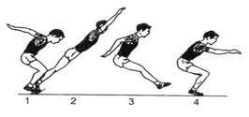  -Thực hiện kỹ thuật giai đoạn chạy đà:  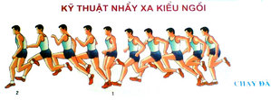  -Thực hiện giai đoạn trên không:  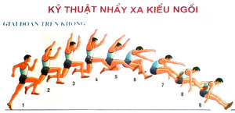  - Thực hiện giai đoạn tiếp  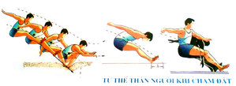  -Thực hiện giai đoạn hoàn thiện kỹ thuật nhảy xa kiểu ngồi:  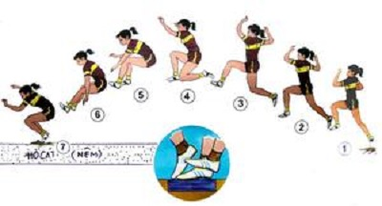  . TRÒ CHƠI LÒ CÒ TIẾP SỨC:  -Nam thực hiện:  *****  *****  -Nữ Thực hiện:  *****  *****  Theo đội hình hàng ngang  *************  *************  *************  *************  - GV

